114121
Arbeitsbereich:
Tätigkeit:

Gefahrstoffbezeichnung
quartasept® plus
H290 Kann gegenüber Metallen korrosiv sein.
H302 Gesundheitsschädlich bei Verschlucken.
H314 Verursacht schwere Verätzungen der Haut und schwere Augenschäden.
H410 Sehr giftig für Wasserorganismen, mit langfristiger Wirkung.
Notruf: _____

Notruf: _____
Gefahr





Z11143 | Version: 05.01, 15.01.2020

Betriebsanweisung nach § 14 Gefahrstoffverordnung


Gefahren für Mensch und Umwelt

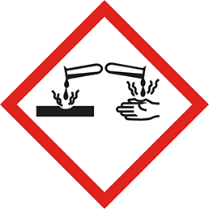

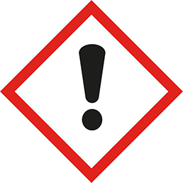

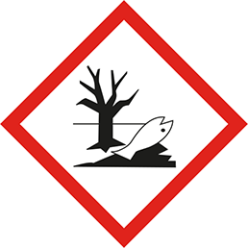

Schutzmaßnahmen und Verhaltensregeln
Freisetzung in die Umwelt vermeiden.
Schutzhandschuhe (z.B. Butylkautschuk) / Schutzkleidung/ Augenschutz/ Gesichtsschutz tragen.
BEI VERSCHLUCKEN: Mund ausspülen. KEIN Erbrechen herbeiführen.
BEI VERSCHLUCKEN: Bei Unwohlsein GIFTINFORMATIONSZENTRUM/Arzt anrufen.
BEI BERÜHRUNG MIT DER HAUT (oder dem Haar): Alle kontaminierten Kleidungsstücke sofort ausziehen. Haut mit Wasser abwaschen oder duschen.
BEI KONTAKT MIT DEN AUGEN: Einige Minuten lang behutsam mit Wasser spülen. Eventuell vorhandene Kontaktlinsen nach Möglichkeit entfernen. Weiter spülen. Sofort GIFTINFORMATIONSZENTRUM/Arzt anrufen.
Inhalt/ Behälter einer anerkannten Abfallentsorgungsanlage zuführen.
Keine besonderen Brandschutzmaßnahmen erforderlich.
Aerosolbildung vermeiden., Für angemessene Lüftung sorgen.
Handschutz: Spritzschutz: Einmalhandschuh aus Nitrilkautschuk z.B. Dermatril (Schichtdicke: 0,11 mm) der Fa. KCL oder Handschuhe anderer Hersteller mit gleichen Schutzwirkungen. Dauerkontakt: Schutzhandschuh aus Nitrilkautschuk z.B. Camatril (> 480 min, Schichtdicke: 0,40 mm) oder aus Butylkautschuk z.B. Butoject (>480 min, Schichtdicke: 0,70 mm) der Fa. KCL oder Handschuhe anderer Hersteller mit gleichen Schutzwirkungen.
Augenschutz: Schutzbrille mit Seitenschutz gemäß EN 166
Körperschutz: Arbeitskleidung oder Laborkittel. Chemikalienbeständige Schürze
Atemschutz: Nicht erforderlich; außer bei Aerosolbildung. Halbmaske mit Partikelfilter P2 (DIN EN 143)
Verhalten im Gefahrfall
Erste Hilfe
Sachgerechte Entsorgung

Bei UNFALL, BRANDFALL oder STOFFFREISETZUNG den NOTFALL-und ALARMPLAN beachten
Brandbekämpfung: Im Brandfall umgebungsluftunabhängiges Atemschutzgerät tragen.
Geeignete Löschmittel: Wassersprühstrahl Löschpulver Schaum Kohlendioxid (CO2)
Ungeeignete Löschmittel: KEINEN Wasserstrahl einsetzen.
Reinigung/Aufnahme: Mit saugfähigem Material (z.B. Lappen, Vlies) aufwischen. Mit inertem flüssigkeitsbindendem Material aufnehmen (z.B. Sand, Silikagel, Säurebindemittel, Universalbindemittel, Sägemehl).
Umweltschutz: Nicht in Oberflächengewässer oder Kanalisation gelangen lassen. Eindringen in den Untergrund vermeiden., WGK 3

Allgemeine Hinweise: Beschmutzte, getränkte Kleidung sofort ausziehen.
Einatmung: Betroffenen an die frische Luft bringen. Bei anhaltenden Beschwerden einen Arzt aufsuchen.
Augenkontakt: Nach Augenkontakt, Kontaktlinsen entfernen. Sofort mit viel Wasser mindestens 15 Minuten lang ausspülen, auch unter den Augenlidern. Sofort Arzt hinzuziehen.
Hautkontakt: Sofort mit viel Wasser für mindestens 15 Minuten abwaschen. Arzt konsultieren.
Verschlucken: KEIN Erbrechen herbeiführen. Mund mit Wasser ausspülen und reichlich Wasser nachtrinken. Arzt aufsuchen.
Ersthelfer:
Unter Beachtung der örtlichen behördlichen Bestimmungen beseitigen.
Nicht in die Kanalisation gelangen lassen.
Entsorgung von Produktresten in Abstimmung mit dem Abfallbeauftragten.
Abfallschlüssel-Nr.: AVV 070601
Abfallbeauftragter:

